|  |  |
| --- | --- |
| Trường: THCS Chiềng Cang | Họ và tên giáo viên: Vũ Thị Ngọc |
| Tổ : KHXH |  |

**CHỦ ĐỀ 6: TẬP LÀM CHỦ GIA ĐÌNH**

**SINH HOẠT DƯỚI CỜ**

**Diễn đàn văn hóa ứng xử trong gia đình**

**I. Mục tiêu.**

**1. Về kiến thức**

Thông qua hoạt động giúp hs:

-Tầm quan trọng của văn hóa ứng xử trong gia đình

-Biểu hiện của cách ứng xử có văn hóa của các thành viên trong sinh hoạt gia đình

- Mỗi thành viên trong gia đình lên làm gì để thể hiện cách ứng xử có văn hóa trong gia đình mình.

**2. Về năng lực:**

- Năng lực chung: Giao tiếp, hợp tác, tự chủ, tự học, giải quyết vấn đề

- Năng lực riêng:

+ Thể hiện được sự hợp tác, giúp đỡ, hỗ trợ mọi người để cùng thực hiện nhiệm vụ.

+ Chỉ ra được những đóng góp của bản thân và người khác vào kết quả hoạt động.

+ Thực hiện tích cực những công việc của bản thân trong học tập cũng như tham gia các công việc trong gia đình

**3. Phẩm chất**

- Hs có cách ứng xử có văn hóa với các thành viên trong gia đình

**II. THIẾT BỊ DẠY HỌC VÀ HỌC LIỆU**

- Hệ thống âm thanh phục vụ hoạt động

- Những nội dung có liên quan đến buổi hoạt động

- Chuẩn bị các tiết mục văn nghệ, tiểu phẩm, thơ, chuyện, hát múa,...phù hợp với chủ đề “*Tập làm chủ gia đình* “

**III. TIẾN TRÌNH DẠY HỌC**

**1. Hoạt động 1 khởi động**

**a. Mục tiêu**: Tạo tâm thế hứng thú cho học sinh và từng bước làm quen với giờ chào cờ.

**b. Nội dung**: HS ổn định vị trí chỗ ngồi, chuẩn bị chào cờ.

**c. Sản phẩm**: Thái độ của HS

**d. Tổ chức thực hiện**:

- GV chủ nhiệm yêu cầu HS của lớp mình chuẩn chỉnh trang phục, ổn định vị trí, chuẩn bị làm lễ chào cờ.

**2 Hoạt động 2 Hình thành kiến thức**

***Hoạt động 1: Nghi lễ (Chào cờ)***

**a. Mục tiêu:** HS hiểu được chào cờ là một nghi thức trang trọng thể hiện lòng yêu nước, tự hào dân tộc, và sự biết ơn đối với các thế hệ cha anh đã hi sinh xương máu để đổi lấy độc lập, tự do cho Tổ quốc, có ý nghĩa giáo dục sâu sắc, giúp mỗi học sinh biết đoàn kết để tạo nên sức mạnh, biết chia sẻ để phát triển.

**b. Tổ chức thực hiện:**

- HS điều khiển lễ chào cờ.

- Lớp trực tuần nhận xét thi đua.

- TPT hoặc đại diện BGH nhận xét bổ sung và triển khai các công việc tuần mới.

**c. Sản phẩm:** Kết quả làm việc của HS và TPT.

**d. Tổ chức thực hiện:**

- HS điều khiển lễ chào cờ.

- GV trực tuần nhận xét thi đua. Liên đội đọc kết quả thi đua trong tuần

- TPT hoặc đại diện BGH nhận xét bổ sung và triển khai các công việc tuần mới

**Hoạt động 2:** Sinh hoạt theo chủ đề

**Hoạt động :** **Diễn đàn** *văn hóa ứng xử trong gia đình*

**a. Mục tiêu:**

Thông qua hoạt động giúp hs:

-Tầm quan trọng của văn hóa ứng xử trong gia đình

-Biểu hiện của cách ứng xử có văn hóa của các thành viên trong sinh hoạt gia đình

- Mỗi thành viên trong gia đình lên làm gì để thể hiện cách ứng xử có văn hóa trong gia đình mình.

**b. Nội dung:**

HS dẫn chương trình:

- Tuyên bố lí do, giới thiệu đại biểu.

- Giới thiệu danh sách các tiết mục văn nghệ.

**c. Sản phẩm**:

- Biểu hiện của cách ứng xử có văn hóa của các thành viên trong sinh hoạt gia đình

**d. Tổ chức thực hiện**:

Hs theo hình thức cá nhân, nhóm, tổ, lớp hoặc khối lớp

HS đưa ra một số cách ứng xử có văn hóa của các thành viên trong sinh hoạt gia đình

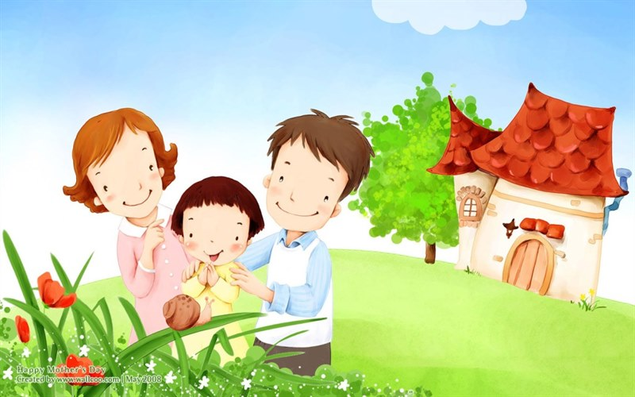 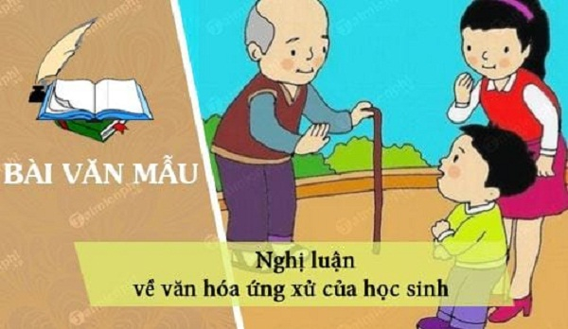

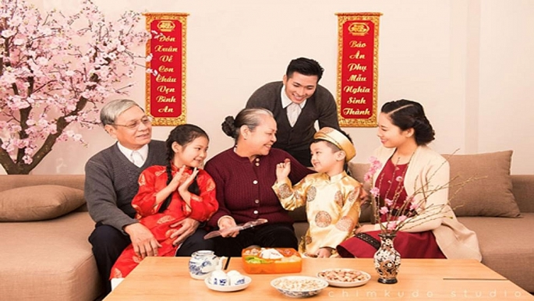 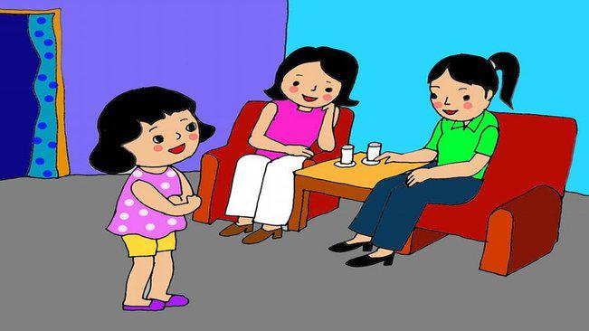

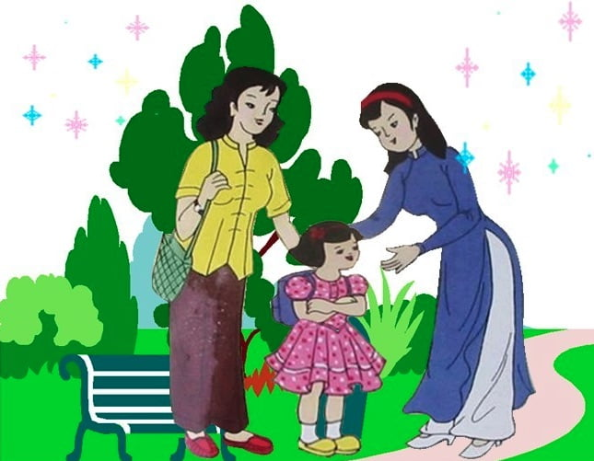 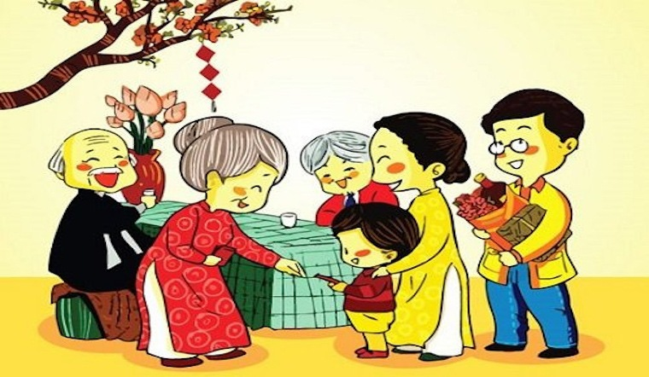

- GV mời HS chia sẻ ra một số cách ứng xử có văn hóa của mình. Sau đó đưa ra kết luận

- HS chia sẻ ý kiến cùng các bạn.

- GV kết luận.

**Hoạt động 3: Tổng kết giao lưu**

**a. Mục tiêu:**

- Tự hào về những thành quả đạt được khi tham gia.

**b. Nội dung:**

- GV nhận xét chung về buổi hoạt động .

+ Ưu điểm

+ Nhược điểm:

- GV mời một số HS trả lời câu hỏi:

- HS chia sẻ ý kiến/ thu hoạch của bản thân sau khi tham gia hoạt động

**c. Sản phẩm**:

- HS đưa ra một số cách ứng xử có văn hóa của các thành viên trong sinh hoạt gia đình

**d. Tổ chức thực hiện**:

Hs theo hình thức cá nhân, nhóm, tổ, lớp hoặc khối lớp

Hs trình bầy sản phẩm của cá nhân, nhóm, tổ, lớp hoặc khối lớp.

**CHỦ ĐỀ 6: TẬP LÀM CHỦ GIA ĐÌNH**

Sinh hoạt GD theo chủ đề

ỨNG XỬ VỚI CÁC THÀNH VIÊN TRONG GIA ĐÌNH

**I. Mục tiêu.**

**1. Về kiến thức**

Sau khi tham gia hoạt động này, HS có khả năng:

- Biết cách chăm sóc người thân bị mệt, ốm

- Rèn luyện kĩ năng chăm sóc người thân bị mệt, ốm.

- Lắng nghe tích cực trong gia đình

- Thể hiện sự nắng nghe tích cực trong gia đình.

**2. Về năng lực**

- Năng lực tự chủ và tự học: Biết chủ động tích cực thực hiện những công việc của bản thân trong học tập và trong cuộc sống; không đồng tình với những hành vi sống dựa dẫm, ỷ lại

- Năng lực giao tiếp và hợp tác: Biết lắng nghe và có phản hồi tích cực trong giao tiếp; nhận biết được ngữ cảnh giao tiếp và đặc điểm, thái độ của đối tượng gia tiếp; biết đặt ra mục đích giao tiếp và hiểu được vai trò quan trọng của việc đặt mục tiêu trước khi giao tiếp. Hiểu được nội dung và phương thức giao tiếp cần phù hợp với mục đích giao tiếp và biết vận dụng để giao tiếp hiệu quả

**3. Về phẩm chất:**

- Trách nhiệm: Quan tâm đến các thành viên trong gia đình, không đổ lỗi cho người khác; có ý thức và tìm cách khắc phục hậu quả do mình gây ra

- Trung thực: Luôn thống nhất giữa lời nói và việc làm; tôn trọng lẽ lẽ phải, bảo vệ điều hay, lẽ phải trươc mọi người, khách quan, công bằng trong nhận thức, ứng xử

**II. THIẾT BỊ DẠY HỌC VÀ HỌC LIỆU**

- Video về tình huống giao tiếp, ứng xử trong gia đình.

- SGK, SGV Hoạt động trải nghiệm, hướng nghiệp lớp 7.

- Hình ảnh, video clip liên quan đến hoạt động.

- Máy tính, máy chiếu (Tivi)

- Phiếu học tập, giấy A0, thẻ màu, giấy nhớ

- sưu tầm tài liệu về cách chăm sóc người mệt, ốm

**III. TIẾN TRÌNH DẠY HỌC**

**1.Hoạt động 1: Mở đầu**

**a. Mục tiêu:**Tạo tâm thế hứng thú cho học sinh và từng bước làm quen bài học.

**b. Nội dung:**GV tổ chức cho HS chơi trò trơi

**c. Sản phẩm học tập:**HS tham gia trò chơi.

**d. Tổ chức thực hiện:**

- GV tổ chức cho HS chơi trò chơi *(GV tự chọn).*

- GV phổ biến cách chơi và luật chơi:

- HS tiếp nhận, thực hiện nhiệm vụ và tham gia trò chơi.

- GV dẫn dắt HS vào hoạt động: *Các em thân mến, ở nhà các em đã từng chăm sóc các thành viên bị ốm, mệt trong gia đình như thế nào. Để nắm rõ hơn về nội dung này, chúng ta cùng nhau đi tìm hiểu trong bài học ngày hôm nay –****ứng xử với các thành viên trong gia đình.***

**2. Hoạt động 2: Hình thành kiến thức mới.**

**Hoạt động 1: Cách chăm sóc người thân bị mệt, ốm.**

**a. Mục tiêu:**Thông qua hoạt động, HS nêu được cách thức chăm sóc người thân bị mệt, ốm

**b. Nội dung:**GV trình bày vấn đề; HS lắng nghe, thảo luận và trả lời câu hỏi.

**c. Sản phẩm học tập:**Câu trả lời của HS.

**d. Tổ chức hoạt động:**

|  |  |
| --- | --- |
| **Bước 1: GV chuyển giao nhiệm vụ học tập**  GV yêu cầu HS: HĐ cá nhân  - Trao đổi về những biểu hiện của người thân khi mệt, ốm.  - Thảo luận về cách chăm sóc của em đối với người thân bị mệt, ốm.  Gợi ý:  Cách chăm sóc của em đối với người thân bị mệt, ốm  + Lời nói như nào ?  + Nét mặt  + Cử chỉ ra sao ?  + Hành động với người thân bị ốm, mệt như nào ?  **Bước 2: HS thực hiện nhiệm vụ học tập**.  -  Chia sẻ với các bạn: Theo gợi ý sgk trang 53  **Bước 3: Báo cáo kết quả hoạt động và thảo luận**  - GV mời đại diện HS, nhóm trả lời.  - GV mời HS khác nhận xét, bổ sung.  **Bước 4: Đánh giá kết quả, thực hiện nhiệm vụ học tập**  GV đánh giá, nhận xét kết quả thảo luận của HS  GV chiếu 1 số hình ảnh về cách chăm sóc người thân bị mệt, ốm  GV chốt kiến thức, chuyển sang nội dung mới.  *Tình cảm gia đình vô cùng thiêng liêng cao quý. Chăm sóc người thân khi bị mệt, ốm là cách chúng ta thể hiện tình yêu thương, sự quý trọng đối với các thành viên trong gia đình.* | **1. Cách chăm sóc người thân bị mệt, ốm** *.*  - Trao đổi về những biểu hiện của người thân khi mệt, ốm.  + người nhức mỏi, sốt  +Chán ăn  + khó chịu  + ….  - Thảo luận về cách chăm sóc của em đối với người thân bị mệt, ốm.  + Lời nói nhẹ nhàng tình cảm; Hỏi han về tình trạng sức khỏe của người thân  + Nét mặt: dịu dàng  + Cử chỉ: cẩn thận, ân cần, quan tâm ,săn sóc…  + Hành động:chu đáo, ân cần   * Lấy nước cho người thân uống, nấu đồ ăn dễ tiêu hóa, giàu dinh dưỡng * Dìu người thân vào giường, ghế nằm nghỉ ngơi * Cặp nhiệt độ, chườm khăn * Uống thuốc và ăn các món bổ dưỡng theo chỉ định của bác sĩ |

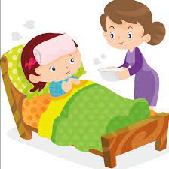 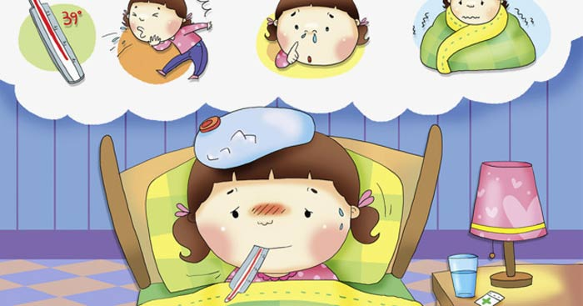

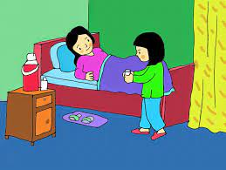 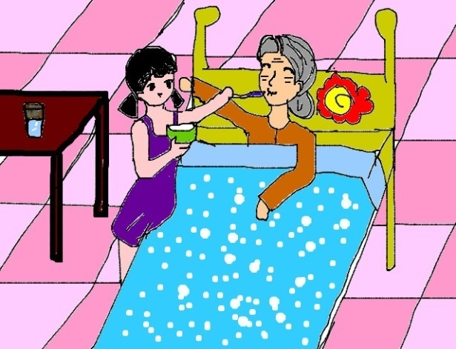

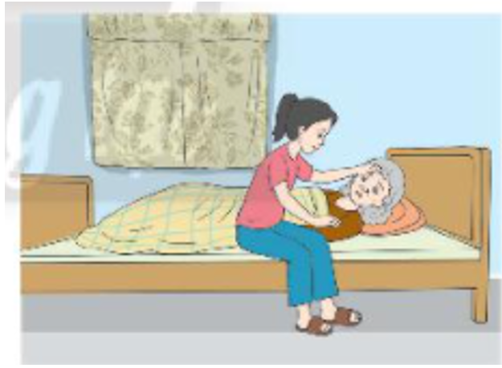 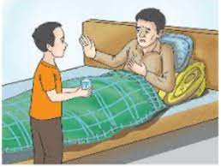

**Hoạt động 2: Rèn luyện kĩ năng chăm sóc người thân bị mệt, ốm.**

**a. Mục tiêu:**Thông qua hoạt động, bước đầu thực hiện được kĩ năng chăm sóc người thân khi bị ốm, mêt.

**b. Nội dung:**GV trình bày vấn đề; HS lắng nghe, thảo luận và trả lời câu hỏi.

**c. Sản phẩm học tập:**Câu trả lời của HS.

**d. Tổ chức hoạt động:**

|  |  |
| --- | --- |
| **Bước 1: GV chuyển giao nhiệm vụ học tập**  GV chia HS thành 4 nhóm và yêu cầu HS thực hiện nhiệm vụ: *bốc thăm để xử lí tình huống*  Nhóm 1,2 Tình huống 1  Nhóm 3,4: Tình huống 2  GV gợi ý cho HS thảo luận. đóng vai xử lý tình huống  - Biểu hiện của người thân khi bị mệt, ốm trong tình huống là gì?  - khi thấy người thân có biểu hiện mệt ốm như vậy chúng ta cần làm những việc gì  *- Chia sẻ những điều em học được sau khi đóng vai xử lí các tình huống.*  *- Thực hiện việc chăm sóc người thân bị ốm, mệt.*  **Bước 2: HS thực hiện nhiệm vụ học tập**  - HS thảo luận và trả lời câu hỏi.  - GV hướng dẫn, theo dõi, hỗ trợ HS nếu cần thiết.  **Bước 3: Báo cáo kết quả hoạt động và thảo luận**  - GV mời đại diện HS trả lời.  GV mời HS khác nhận xét, bổ sung.  **Bước 4: Đánh giá kết quả, thực hiện nhiệm vụ học tập**  GV đánh giá, nhận xét, chốt kiến thức.  Mỗi khi mệt, ốm ai trong chúng ta cũng cần được người khác quan tâm, chăm sóc, nhất là những người thân yêu trong gia đình. Khi chăm sóc người thân bị mệt, ốm ta sẽ cảm nhận được tình cảm, sự ấm áp và hạnh phúc, đồng thời lan tỏa những điều đó đến với người thân của chúng ta. | **2: Rèn luyện kĩ năng chăm sóc người thân bị mệt, ốm**  Nhóm 1,2 Tình huống 1  - Những việc bạn Linh lên làm:  + Hỏi han sức khỏe của mẹ  + Giúp mẹ đo nhiệt độ, chườm khăn ấm  +Pha nước chanh, cam cho mẹ  + Đỡ mẹ vào phòng nghỉ ngơi.  + đi nấu cháo và mua thuốc cho mẹ ăn.  + Liên hệ với cô dì, chú bác xung quanh để giúp đỡ…  Nhóm 3,4: Tình huống 2  - Những việ Hải có thể làm khi chăm sóc cho em;  + Hỏi thăm em xem có mệt nhiều không  +Khuyên em chưa nên đi tăm ngay  + lấy nước cho em uông  + Đưa em vào chỗ thoáng ,mát để nghỉ ngơi  *- Chia sẻ những điều em học được sau khi đóng vai xử lí các tình huống.*  + Khi chăm sóc người thân ân cần, chu đáo em cảm thấy rất vui và hạnh phúc.  + Qua việc chăm sóc người thân em biết cách yêu thương và sẻ chia với những người xung quanh, thể hiện tình cảm gia đình  *- Thực hiện việc chăm sóc người thân bị ốm, mệt*  Hs chăm sóc người thân thường xuyên khi ở nhà |

**Hoạt động 3: Lắng nghe tích cực trong gia đình.**

**a. Mục tiêu:**Thông qua hoạt động, HS nhận biết được những biểu hiện của lắng nghe tích cực trong gia đình.

**b. Nội dung:**GV trình bày vấn đề; HS lắng nghe, chia sẻ với Gv, các bạn..

**c. Sản phẩm học tập:**Câu trả lời của HS.

**d. Tổ chức hoạt động:**

|  |  |
| --- | --- |
| **Bước 1: GV chuyển giao nhiệm vụ học tập**  GV Chia Hs thành 4 nhóm dự đoán cách ứng xử của Ngọc trong tình huống ở sgk trang 54  -  Theo dõi cách ứng xử của Ngọc dưới đây và nêu những biểu hiện của lắng nghe tích cực.  - Chia sẻ cảm xúc của em khi được người thân trong gia đình lắng nghe  - Thảo luận: Làm thế nào để thể hiện sự lắng nghe tích cực khi tiếp nhận góp ý và chia sẻ của các thành viên trong gia đình.  **Bước 2: HS thực hiện nhiệm vụ học tập**  - HS thảo luận và trả lời câu hỏi.  - GV hướng dẫn, theo dõi, hỗ trợ HS nếu cần thiết.  **Bước 3: Báo cáo kết quả hoạt động và thảo luận**  - GV mời đại diện HS trả lời.  - GV mời HS khác nhận xét, bổ sung.  **Bước 4: Đánh giá kết quả, thực hiện nhiệm vụ học tập**  GV đánh giá, nhận xét, chốt kiến thức  * Khi chúng ta lắng nghe nghĩa là chúng ta biết quan tâm đến người khác, biết quan tâm và chia sẻ. hãy lắng nghe tích cực ngay cả khi ý kiến của mình và người thân không đồng nhất | **3. Lắng nghe tích cực trong gia đình.**  ***-*** *Dự đoán về cách ứng xử:*  Dự đoán 1: Ngọc từ chối dọn phòng và tiếp tục xem ti vi và nói với bố sẽ dọn dẹp vào hôm khác  Dự đoán 2: Ngọc nghe lời bố với thái độ miễn cưỡng bực bội  Dự đoán 3: Ngọc tắt ti vi và vào phòng, không làm gì cả  Dự đoán 4: Ngọc nói với bố “Con thấy phòng con vẫn gọn gàng mà”  *- Theo dõi cách ứng xử của Ngọc dưới đây và nêu những biểu hiện của lắng nghe tích cực.*  Nghe thấy bố nói vậy, Ngọc nhìn bố bối rối:  - Vâng, chắc bố thấy phòng con nhiều đồ đạc lộn xộn quá phải không ạ?  - Đúng rồi! Bố nghĩ con nên sắp xếp đồ đạc cho gọn gàng, ngăn nắp. Như thế thì em con mới học tập thói quen tốt của chị được.  Dù phải dừng xem chương trình ti vi yêu thích. Ngọc vẫn ***vui vẻ đi vào phòng dọn dẹp***. Một lúc sau. ***Ngọc chạy nhanh ra khoe bố “Tuyệt quá bố ơi, con đã tìm thấy quyển sách bạn Thanh cho con mượn rồi ạ! Con cảm ơn bố ạ”.***  *- Chia sẻ cảm xúc của em khi được người thân trong gia đình lắng nghe*: Vui vẻ, hạnh phúc, cởi mở  *- Thảo luận: Làm thế nào để thể hiện sự lắng nghe tích cực khi tiếp nhận góp ý và chia sẻ của các thành viên trong gia đình*, em cần nghe những lời góp ý và chia sẻ với thái độ vui vẻ, tích cực không nên cau có hay khó chịu trước những nhận xét của gia đình. |

**Hoạt động 4 : Thể hiện sự lắng nghe tích cực trong gia đình.**

**a. Mục tiêu:**Thông qua hoạt động, HS thực hiện được kĩ năng khi tiếp nhận những ý kiến đóng ghóp, chia sẻ từ các thành viên trong gia đình.

**b. Nội dung:**GV trình bày vấn đề; HS lắng nghe, chia sẻ với Gv, các bạn..

**c. Sản phẩm học tập:**Câu trả lời của HS.

**d. Tổ chức hoạt động:**

|  |  |
| --- | --- |
| **Bước 1: GV chuyển giao nhiệm vụ học tập**  GV chia HS thành 4 nhóm và yêu cầu HS thực hiện nhiệm vụ: *đóng vai*  Nhóm 1,2 Tình huống 1: Em trai Mi chia sẻ với Mi về việc bạn Hùng- bạn thân của em đang giận em. Việc này khiến em cảm thấy rất buồn.  Nhóm 3,4: Tình huống 2: Bà thấy Nam đang ngồi chơi điện tử nên nhắc nhở “Nam ơi, chơi điện tử nhiều quá sẽ ảnh hưởng sức khỏe và học tập đấy cháu ạ!”  *- Chia sẻ những điều em học được qua các nhân vật em vừa đóng vai.*  *- Thực hiện lắng nghe tích cực trong các tình huống hằng ngày ở gia đình em.*  **Bước 2: HS thực hiện nhiệm vụ học tập**  - HS thảo luận và trả lời câu hỏi.  - GV hướng dẫn, theo dõi, hỗ trợ HS nếu cần thiết.  **Bước 3: Báo cáo kết quả hoạt động và thảo luận**  GV mời đại diện HS trả lời.  GV mời HS khác nhận xét, bổ sung.  **Bước 4: Đánh giá kết quả, thực hiện nhiệm vụ học tập**  GV đánh giá, nhận xét, chốt kiến thức  Lắng nghe tích cực là một thói quen tốt và cần thiết trong tất cả các mối quan hệ đặc biệt là với những người thân trong gia đình .Để lắng nghe tích cực, cần có sự rèn luyện và thực hiện thường xuyên, liên tục | **4. Thể hiện sự lắng nghe tích cực trong gia đình.**  ***-*** *Đóng vai thể hiện sự lắng nghe tích cực khi tiếp nhận những ý kiến đóng góp, chia sẻ từ các thành viên gia đình.*  Nhóm 1,2 Tình huống 1:  Em: Chị ơi, bạn Hùng giận em  Chị:em có thể kể cho chị nghe lý do bạn ấy giận em không?  Em: Bạn ấy giận em vì….  Chị:Bây giờ em buồn lắm đúng không? Em có thể viết cho bạn ấy một bức thư, em nghĩ sao?  Nhóm 3,4: Tình huống 2:  Bà: “Nam ơi, chơi điện tử nhiều quá sẽ ảnh hưởng sức khỏe và học tập đấy cháu ạ!”  Nam: Vâng, cháu chỉ đinh chơi điện tử một lúc thôi, không ngờ bây giờ đã đến 4 giờ rồi bà nhỉ.  Bà: Ừ bà thấy trên báo nói là chơi diện tử nhiều sẽ làm hại mắt, lại còn ảnh hưởng đến não bộ. Bà lo cho cháu bà lắm !  Nam: Vâng cháu cảm ơn bà ạ! Cháu tắt chò chơi đây, cháu sẽ lấy quyển tryện bà thích, bà có muốn nghe cháu đọc cho bà nghe không ạ?  *- Chia sẻ những điều em học được qua các nhân vật em vừa đóng vai*  + Khi là người lớn: Em cần đưa ra ý kiến nhẹ nhàng, tích cực.  + Khi là các thành viên nhỏ tuổi trong gia đình cần lễ phép, ngoan ngoãn, có thái độ lắng nghe tích cực.  *- Thực hiện lắng nghe tích cực trong các tình huống hằng ngày ở gia đình em.*  Hs lắng nghe tích cực người thân thường xuyên khi ở nhà |

**3. Hoạt động 3 Luyện tập**

**a. Mục tiêu:**Củng cố lại kiến thức đã học thông qua trả lời câu hỏi.

**b. Nội dung:**HS sử dụng kiến thức đã học, GV hướng dẫn (nếu cần thiết) để trả lời câu hỏi

- Thực hiện tham gia một số hoạt động chăm sóc người thân tại gia đình em trong tuần vvà ừa qua và chia sẻ với các bạn trong lớp.

**c. Sản phẩm học tập:**Câu trả lời của HS.

**d. Tổ chức thực hiện:**

- GV giao nhiêm vụ cho HS:

- HS tiếp nhận, thực hiện nhiệm vụ:

- GV nhận xét, đánh giá.

**4. Hoạt động :4 Vận dụng.**

**a. Mục tiêu:**Củng cố lại kiến thức đã học thông qua trả lời câu hỏi.

**b. Nội dung:**HS sử dụng kiến thức đã học, GV hướng dẫn (nếu cần thiết) để trả lời câu hỏi.

Thực hành lắng nghe chia sẻ của người thân về những vấn đề trong cuộc sống ở các trường hợp sau:

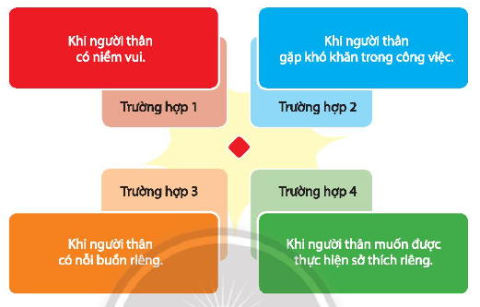

**c. Sản phẩm học tập:**Câu trả lời của HS.

+ Trường hợp 1: Chia sẻ, chúc mừng, khen ngợi, thể hiện sự ngưỡng mộ với họ.

+ Trường hợp 2: Chia sẻ, an ủi, động viên, giúp họ những việc trong khả năng của mình.

+ Trường hợp 3: Chia sẻ, động viên, kể những câu chuyện vui cho họ nghe.

+ Trường hợp 4: Tôn trọng sở thích của họ, đồng thời khuyến khích họ theo đuổi đam mê của mình.

**d. Tổ chức thực hiện:**

- GV giao nhiêm vụ cho HS:

- HS tiếp nhận, thực hiện nhiệm vụ:

- GV nhận xét, đánh giá.

*- Mỗi chúng ta đều co một gia đình để yêu thương, vun đắp, Chăm sóc người thân khi họ mệt, ốm là bổn phận của mỗi người*

*- Chúng ta cần lắng nghe tích cực khi tiếp nhận ý kiến và sự chia sẻ của các thành viên để hoàn thiện bản thân và phát triển mối quan hệ tốt đẹp trong gia đình.*

**CHỦ ĐỀ 6: TẬP LÀM CHỦ GIA ĐÌNH**

**SINH HOẠT LỚP**

**- Thảo luận về cách thể hiện tình cảm thương yêu của các thành viên trong gia đình dành cho nhau.**

**- Kể những câu chuyện thể hiện sự lắng nghe tích cực (hoặc không tích cực) của các thành viên trong gia đình.**

**I. Mục tiêu:**

**1. Về kiến thức:**

- Biết cách thể hiện tình cảm yêu thương với các thành viên trong gia đình.

- Thể hiện được sự lắng nghe tích cực khi tiếp nhận ý kiến đóng góp và sự chia sẻ từ các thành viên trong gia đình.

**2. Về năng lực:**

**\* Năng lực chung:**

-Năng lực tự chủ và tự học: Tự giác học tập, tìm kiếm thông tin

- Năng lực giao tiếp và hợp tác: Hợp tác với các bạn trong lớp, trong các hoạt động cùng bạn bè; thảo luận nhóm để tìm kiếm thông tin.

**\* Năng lực đặc thù:** HS được phát triển các năng lực:

- Năng lực thẩm mĩ: Học sinh trang trí bảng lớp, bố trí lớp học, bảng phù hợp với hình thức hoạt động

- Năng lực tin học: Ứng dụng tin học để tìm tư liệu, tài liệu, hình ảnh và video để trình chiếu.

- Năng lực ngôn ngữ: Học sinh thực hiện dẫn chương trình sinh hoạt lớp, chia sẻthảo luận về cách thể hiện tình cảm thương yêu của các thành viên trong gia đình dành cho nhau.

- Kể những câu chuyện thể hiện sự lắng nghe tích cực (hoặc không tích cực) của các thành viên trong gia đình.

+ Những việc em đã làm để thể hiện tình cảm thương yêu của các thành viên trong gia đình dành cho nhau.

+ Những khó khăn/ trở ngại mà em gặp phải

+ Cảm nhận của em ra sao khi các thành viên thể hiện tình cảm yêu thương trong gia đình

+ Suy nghĩ của em về tầm quan trọng của tình cảm yêu thương giữa các thành viên trong gia đình

- Năng lực tính toán: Lựa chọn nội dung phù hợp với thời gian từng hoạt động.

**3. Về phẩm chất:**

- Biết lắng nghe ý kiến của các thành viên trong gia đình; tự tin bày tỏ tình cảm yêu thương với các thành viên trong gia đình. Đoàn kết giúp đỡ bạn bè trong quá trình học tập.

**II. Thiết bị dạy học và học liệu**

- Máy chiếu, máy tính, bài giảng điện tử, bút, phấn viết bảng,.....

- Video, hình ảnh về các hoạt động làm đẹp ngôi nhà em yêu.

**III. Tiến trình dạy học**

**1 Hoạt động 1 Khởi động**

a. Mục tiêu: Tạo tâm thế hứng thú cho học sinh khi vào giờ sinh hoạt lớp

b. Nội dung: HS ổn định vị trí chỗ ngồi, chuẩn bị sinh hoạt lớp.

- Tổ chức hát tập thể.

# - GV mở nhạc bài “Mẹ Ơi Có Biết ”, hs nghe và nêu cảm nhận về nội dung bài hát. Từ đó Gv dẫn dắt vào tiết học.

c. Sản phẩm: Thái độ của HS

d. Tổ chức thực hiện:

- GV chủ nhiệm yêu cầu HS của lớp ổn định vị trí, chuẩn bị sinh hoạt lớp

**2 Hoạt động 2 : Hình thành kiến thức**

**Hoạt động 1: Chuẩn bị**

a. Mục tiêu: giúp giờ sinh hoạt trở lên thuận lợi hơn.

b. Nội dung: GVCN và HS thảo luận nội dung cần chuẩn bị

c. Sản phẩm: nội dung chuẩn bị cua GV và HS

d. Tổ chức thực hiện:

* Chuyển giao nhiệm vụ: GVCN và ban cán sự lớp thảo luận về tiết SHL về nội dung cần chuẩn bị:

+ Các báo cáo đánh giá về ưu điểm, hạn chế trong việc học tập, rèn luyện và các hoạt động khác của tổ, lớp.

+ Chuẩn bị phần thưởng (nếu có) cho các cá nhân, tổ, nhóm đạt thành tích tốt

+ Chuẩn bị các nội dung hoạt động cho sinh hoạt chủ đề

* Thực hiện nhiệm vụ; Phân công rõ nhiệm vụ cho các cá nhân/ nhóm.

* Thảo luận báo cáo

* Nhận xét, đánh giá

**Hoạt động 2: Sơ kết tuần**

a. Mục tiêu: HS biết các hoạt động trong tuần học và xây dựng kế hoạch tuần mới

b. Nội dung: Cán bộ lớp nhận xét

c. Sản phẩm: kết quả làm việc của HS.

d. Tổ chức thực hiện

* Chuyển giao nhiệm vụ;

* Thực hiện nhiệm vụ

- GV yêu cầu ban cán sự lớp điều hành lớp tự đánh giá và sơ kết tuần:

- Bạn lớp trưởng lên điều hành buổi sinh hoạt lớp.

- Nhận xét đánh giá tình hình hoạt động chung của lớp.

- Đại diện các tổ nhận xét và nêu kết quả điểm thi đua của các thành viên.

- Tuyên dương học sinh đạt điểm cao trong học tập và thi đua, nhắc nhở học sinh vi phạm khắc phục khuyết điểm.

+ Ban cán sự lớp tổng kết chung.

- Ban cán sự lớp xây dựng kế hoạch tuần mới, đề xuất biện pháp.

**Triển khai công tác tuần tới**

Triển khai nội dung công tác tuần tới, kế hoạch tuần gồm:

**- Học tập:** Học bài và làm bài đầy đủ, tích cực phát biểu ý kiến xây dựng bài.

- **Đạo đức, kỉ luật:** Đi học đều, đúng giờ, thực hiện tốt giờ tự quản, hoạt động trải nghiệm hướng nghiệp, không nói chuyện riêng trong giờ học, rèn luyện sự bình tĩnh, giao tiếp hòa nhã, nói năng chuẩn mực, lễ phép.

- **Vệ sinh, lao động:** Trực nhật lớp, khu vực phân công sạch sẽ, không ăn quà vặt, tích cực tham gia và vận động các bạn cùng tham gia giữ gìn vệ sinh, làm đẹp trường lớp.

**- Các hoạt động khác:** Tham gia tích cực, đầy đủ các hoạt động phong trào của lớp và nhà trường đề ra.

* Nhận xét đánh giá:

Gv chủ nhiệm tổng kết.

**Hoạt động 3: Sinh hoạt theo chủ đề**

**a. Mục tiêu:**

- Biết cách thể hiện tình cảm yêu thương với các thành viên trong gia đình.

- Thể hiện được sự lắng nghe tích cực khi tiếp nhận ý kiến đóng góp và sự chia sẻ từ các thành viên trong gia đình.

**b. Nội dung:** GV hướng dẫn, HS trao đổi, chia sẻ

**c. Sản phẩm:** Phần trình bày của HS

**d. Tổ chức thực hiện:**

***Bước 1: GV chuyển giao nhiệm vụ học tập***

GV giao nhiệm vụ cho HS:

**Thảo luận về cách thể hiện tình cảm thương yêu của các thành viên trong gia đình dành cho nhau.**

+ Gia đình em có những thành viên nào?

+ Tính cách mỗi thành viên và cách thể hiện tình cảm của mỗi thành viên với mọi người trong gia đình ra sao?

+ Em có cảm nhận gì về cách thể hiện tình cảm đó của các thành viên, em có nguyện vọng thay đổi gì?

+ Bản thân em đã thể hiện tình cảm của mình với các thành viên còn lại như thế nào?

**Kể những câu chuyện thể hiện sự lắng nghe tích cực (hoặc không tích cực) của các thành viên trong gia đình.**

+ Một số hs kể câu chuyện, chia sẻ cảm nhận, suy nghĩ của bản thân về tình huống.

+ Hs thảo luận, đóng vai: Nếu là em, em sẽ ửng xử thế nào trong tình huống đó?

***Bước 2: HS thực hiện nhiệm vụ học tập***

GV hướng dẫn HS:

+ Trao đổi chia sẻ về cách thể hiện tình cảm thương yêu của các thành viên trong gia đình dành cho nhau

+ Kể những câu chuyện thể hiện sự lắng nghe tích cực (hoặc không tích cực) của các thành viên trong gia đình.

HS thực hiện nhiệm vụ.

***Bước 3: Báo cáo kết quả hoạt động và thảo luận***

- HS chia sẻ trước lớp.

GV mời các HS khác nhận xét, bổ sung.

***Bước 4: Đánh giá kết quả, thực hiện nhiệm vụ học tập***

GV nhận xét sự tích cực, tinh thần, thái độ của HS trong hoạt động vừa rồi.

- GV kết luận:

*- Ngôi nhà là tổ ấm. Để vun đắp cho tổ ấm đó, mỗi thành viên đều có trách nhiệm chia sẻ, tham gia công việc nhà tùy theo sức của mình.* *Tham gia các hoạt động lao động phù hợp tại gia đình là thể hiện tình yêu và nghĩa vụ đối với gia đình của mình.*

*- Mỗi khi mệt, ốm ai trong chúng ta cũng cần được người khác quan tâm, chăm sóc, nhất là những người thân yêu trong gia đình. Khi chăm sóc người thân bị mệt, ốm ta sẽ cảm nhận được tình cảm, sự ấm áp và hạnh phúc, đồng thời lan tỏa những điều đó đến với người thân của chúng ta.*

Gv: Mở rộng chiếu video đã sưu tầm cho học sinh xem

**Hoạt động 4: Kết thúc sinh hoạt**

a. Mục tiêu: Tổng kết những ghi nhớ qua buổi sinh hoạt

b. Nội dung: GV nhận xét và nhở công việc cần thực hiện

c. Sản phẩm: công việc Hs cần thực hiện trong tuần tới.

d. Tổ chức thực hiện:

* GVCN kết luận về những thông điệp cần ghi nhớ

- Thao gia các hoạt động lao động phù hợp tại gia đình là thể hiện tình yêu và nghĩa vụ đối với gia đình của mình.

*- Ngôi nhà là tổ ấm. Để vun đắp cho tổ ấm đó, mỗi thành viên đều có trách nhiệm chia sẻ, tham gia công việc nhà tùy theo sức của mình.*

- Nhận xét về tiết SHL

- Nhắc nhở công việc cần thực hiện cho tuần tiếp theo.

+ Chúng ta mong muốn và cố gắng thực hiện để lớp đứng thứ nhất về thi đua trong trường.

+ Tuần vừa qua chúng ta đã vi phạm một số nội quy, cần phải khắc phục và thực hiện tốt trong tuần tới.

+ Chúng ta cần phải thực hiện đúng nội quy của lớp, của trường để không vi phạm

và không bị trừ điểm thi đua trong các tuần tiếp theo.

**3 Hoạt động 3 Luyện tập – Vận dụng**

**a.Mục tiêu:** Chia sẻ kết quả thực hiện những cách thể hiện tình cảm thương yêu của các thành viên trong gia đình dành cho nhau.

**b.Nội dung:** HS thực hiện được những cách thể hiện tình cảm thương yêu của các thành viên trong gia đình dành cho nhau.

**c.Sản phẩm:** Kết quả của HS. Sản phẩm chia sẻ có thể là video clip, hình ảnh, tranh vẽ,...  
**d.Tổ chức thực hiện:**

- HS chia sẻ được một số cách thể hiện tình cảm thương yêu của các thành viên trong gia đình dành cho nhauthông qua tranh ảnh video

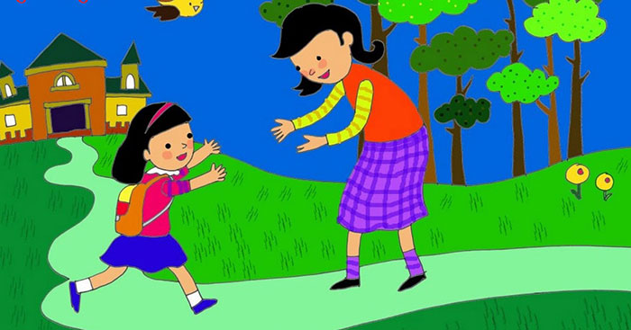

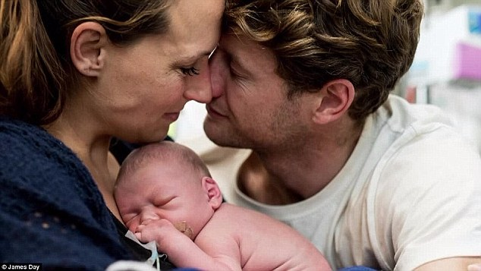

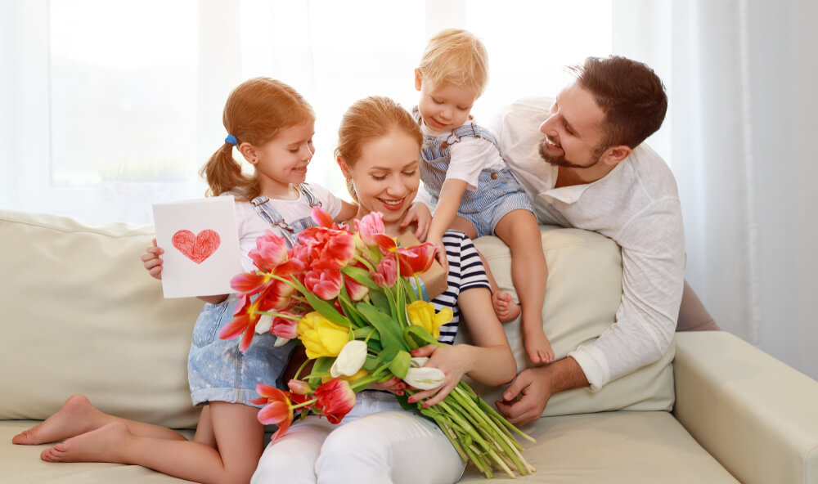

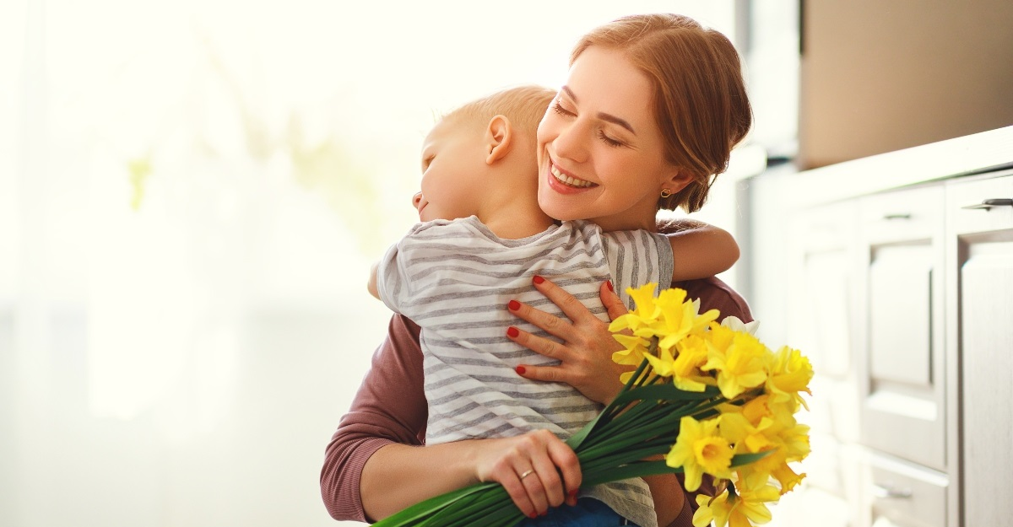

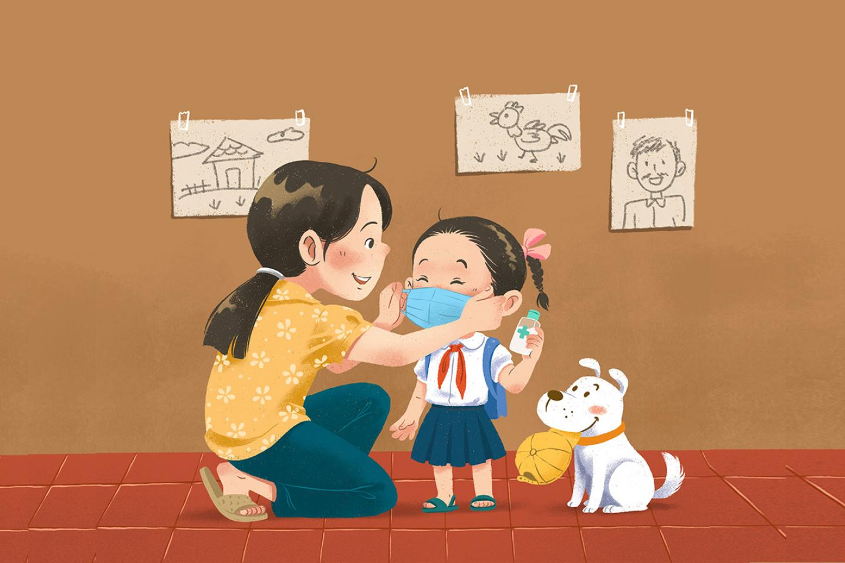

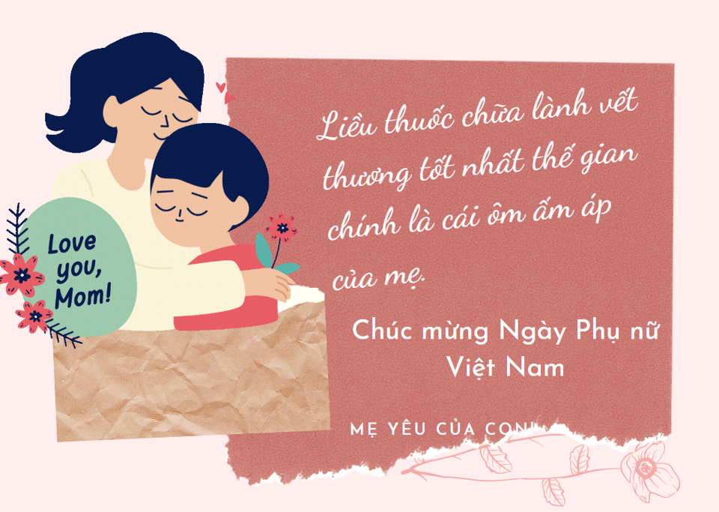

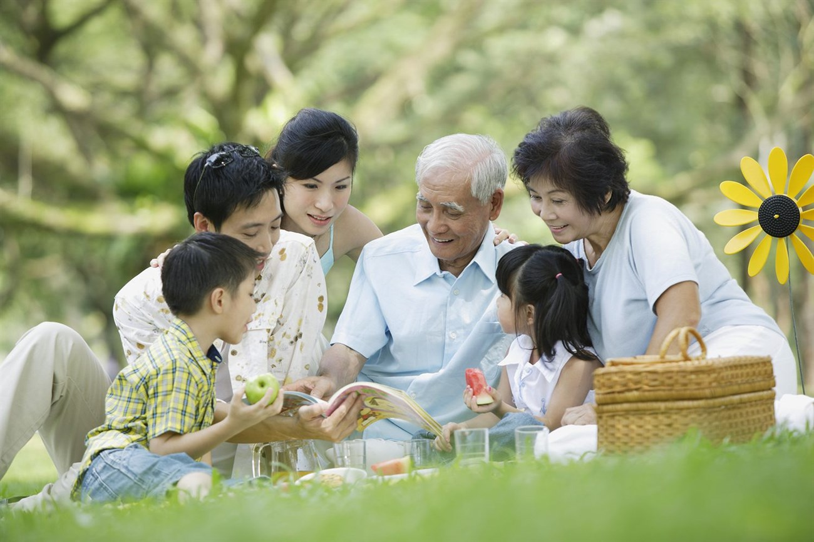

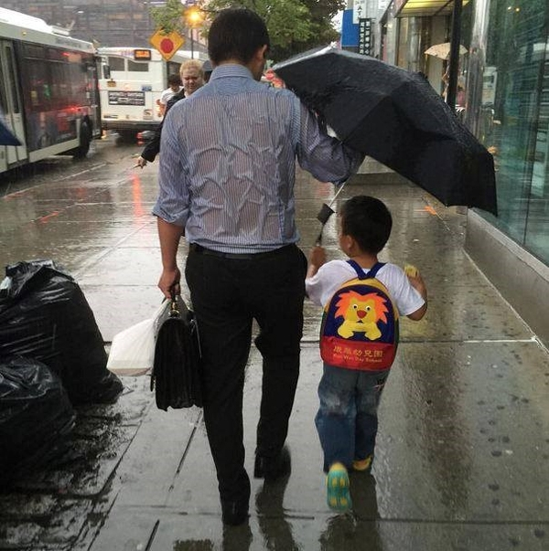*Trong mọi trường hợp, con yêu đều là ưu tiên hàng đầu. Người cha này đã hạ thấp chiếc ô xuống để con trai anh không bị ướt.*

 

**-**Nhận xét - tuyên dương.

- Cho học sinh vận động theo nhạc Bài hát về Gia đình

https://www.youtube.com/watch?v=b8BQsR3ksxs&t=0s

|  |  |
| --- | --- |
|  | KÝ DUYỆT CỦA TỔ CHUYÊN MÔN    **Trần Văn Diển** |